1.

Открываем Putty, в host указываем IP для брокера из урока (89.208.197.93 bigdataanalytics-worker-2.novalocal), а не head:

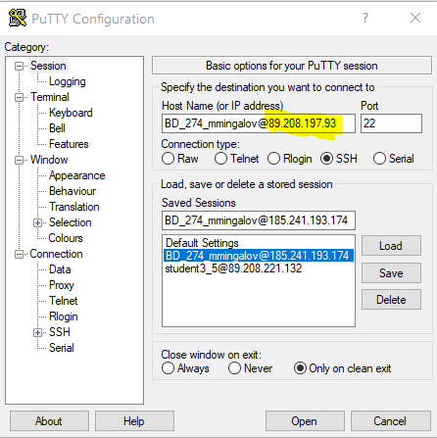

Подключаемся..

2.

Создаем **topic**

/usr/hdp/3.1.4.0-315/kafka/bin/kafka-topics.sh --create --topic mmingalov2 --zookeeper bigdataanalytics-worker-0.novalocal:2181 --partitions 3 --replication-factor 2 --config retention.ms=-1

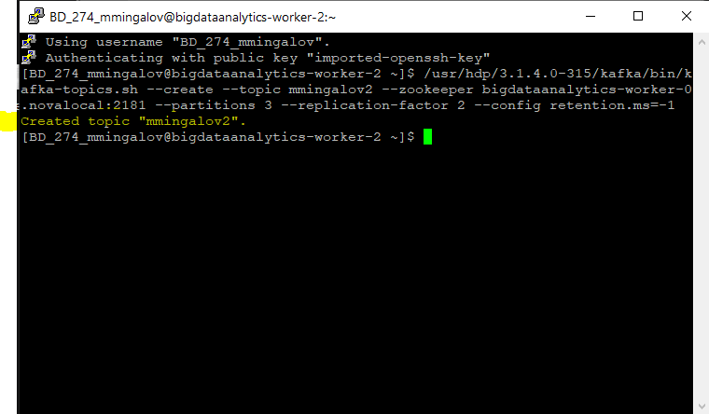

3.

Делаем попытку повторно создать свой топик, получаем закономерное сообщение, что он уже существует.

/usr/hdp/3.1.4.0-315/kafka/bin/kafka-topics.sh --create --topic mmingalov2 --zookeeper bigdataanalytics-worker-1.novalocal:2181,bigdataanalytics-worker-3.novalocal:2181 --partitions 3 --replication-factor 2 --config retention.ms=-1

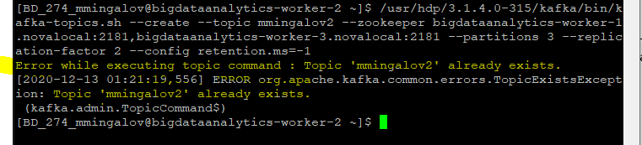

4.

Играемся с параметром retention time через ALTER

/usr/hdp/3.1.4.0-315/kafka/bin/kafka-topics.sh --zookeeper bigdataanalytics-worker-0.novalocal:2181 --alter --config retention.ms=17280000000 --topic mmingalov2

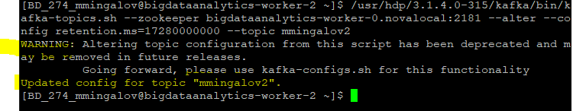

5.

Играемся с **kafka-console-producer**

/usr/hdp/3.1.4.0-315/kafka/bin/kafka-console-producer.sh --topic mmingalov2 --broker-list bigdataanalytics-worker-0.novalocal:6667

Консоль «перехватывает» ввод, и мы можем писать сообщения, которые попадут в топик:

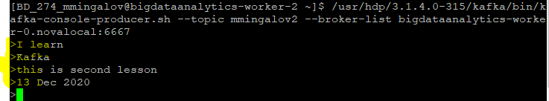

Выйти можно по нажатию Ctrl + D

Снова выполним команду и допишем новые сообщения:

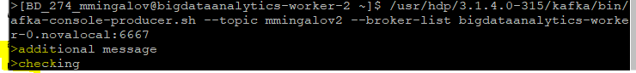

Выйдем

6.

Играемся с **kafka-console-consumer**

/usr/hdp/3.1.4.0-315/kafka/bin/kafka-console-consumer.sh --topic mmingalov2 --from-beginning --bootstrap-server bigdataanalytics-worker-0.novalocal:6667

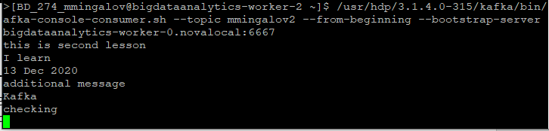

Примечание:

1. Порядок не хронологический, потому что у нас 3 партиции. Consumer читает их по-очереди
2. Consumer «захватил ввод». В этом и особенность Kafka. Он постоянно слушает. Все вновьпоступающие сообщения будут теперь здесь моментально появляться
3. Выйти можно по Ctrl+C  
   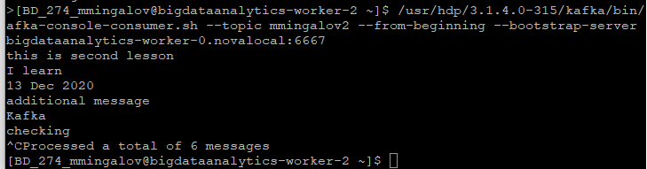

7.

Удаляем наш topic

/usr/hdp/3.1.4.0-315/kafka/bin/kafka-topics.sh --zookeeper bigdataanalytics-worker-0.novalocal:2181 --delete --topic mmingalov2

